周茉桐，中共党员，上海海洋大学优秀毕业生，海洋生态与环境学院2015级环境科学专业学生，上海海洋大学2015级本科生。已被华东师范大学录取，将继续攻读硕士学位，以环境规划与管理、环境教育学、城市水规划、环境评价等方向进行研究。在校期间成绩优异，多次获得人民奖学金、朱元鼎奖学金和中汇奖学金。
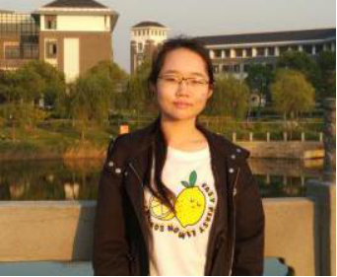
对于如何学习，周茉桐有自己的见解。首先要在课业的学习中要做好预习、听课、复习、练习、总结等步骤，珍惜课堂时间。其次，充分利用学校给予的资源，图书馆及数据库可以极大地拓宽知识面，老师们也必然十分乐意将一切知识都传授给每位学子的。学习中遇见瓶颈是很正常的事情，不要因此感到烦躁或是想要放弃，利用身边的资源去答疑解惑，相信能取得进步。她认为在学校中最为重要的就是找寻目标，无论是学习还是科创做实验，过程必定是艰辛枯燥的，兴趣是最好的动力。在经过很长的一段时间学习后，周茉桐开始好奇人们是怎么看待自己周围的环境的。“在解决环境问题的同时，也要修正人们对于环保的认识态度，很多人口头上说着周围环境糟糕，但有关身边环保的小事却从来不做。”这也是她决定继续投身专业相关学习，攻读硕士学位的原因。
除却专业学习，她也积极参加社会实践，在大四上学期，周茉桐进入到一家环境咨询公司进行了为期三个月左右的实习。直面职场，让她了解到许多课堂上没有传授的知识。如何待人接物、撰写报告、处理信息数据等，虽然没有负责任何项目，学到的也仅是皮毛，但她很感激这些经历让她学会了如何承担责任，团队合作以及与人沟通。
对于之后的规划，在硕士毕业后，周茉桐也准备继续从事相关环境教育、环保推广、城市规划之类的工作，投身自己所热爱的专业领域。

